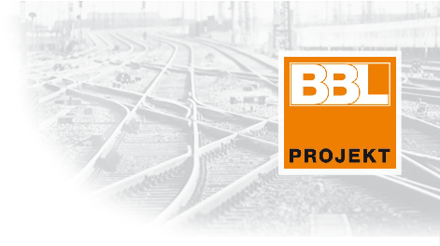

BBL P r o j e k t G m b H

IHRE KARRIERE IN DER UNTERNEHMENSGRUPPE BBL

Die BBL Projekt GmbH gehört seit ihrer Gründung im Jahre 2017 zu einem der sechs Firmenteile der Unternehmensgruppe BBL. Der Hauptsitz der BBL Projekt GmbH befindet sich in Lüneburg. Zudem ist die BBL Projekt GmbH an den Standorten Braunschweig, München sowie Marktredwitz ansässig. Die Mitarbeiter der BBL Projekt GmbH arbeiten in diversen Eisenbahninfrastrukturprojekten vom Projektmanagement über die Planung bis zum Abnahmeprüfprozess.

Wir suchen für den Standort Braunschweig
Projektsteuerer Bahntechnik (w/m/d)
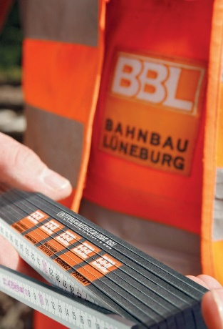
(Diplom/Master/Bachelor – TU/TH/Uni/FH)

Ihre Aufgaben:
- Projektsteuerung von Bahninfrastrukturprojekten
- Überwachung von Projektterminen
- Dokumentation von Besprechungen
- Planlaufverfolgung
- Unterstützende Tätigkeiten für die Projektleitung

Ihre Qualifikation:
- Abgeschlossenes Studium der Fachrichtungen Bauingenieurwesen, Eisenbahningenieurwesen, Maschinenbau oder vergleichbare Qualifikation
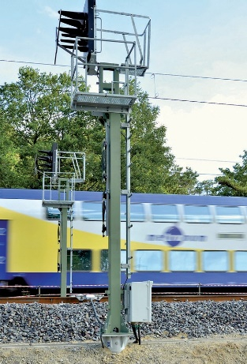
- Erfahrungen im Projektmanagement sind wünschenswert
- Zielorientiertes und unternehmerisches Handeln
- Hohe Kommunikations- und Teamfähigkeit
- Führerschein Klasse B
- Bereitschaft zur Teilnahme an Terminen in den Projekten vor Ort

Wir bieten Ihnen:
Als Teil unseres jungen Projektmanagementteams arbeiten Sie an einem modernen Arbeitsplatz im Herzen Braunschweigs. Neben umfangreichen Sozialleistungen, bieten wir Ihnen flache Hierarchien und eine familiär gelebte Arbeitsatmosphäre.
Bitte sende Sie Ihre vollständigen Bewerbungsunterlagen unter Angaben Ihrer Gehaltsvorstellung und Ihres möglichen Einstellungstermins an: info@bbl-projekt.de

Zeppelinstraße 30 | 21337 Lüneburg | Telefon: 0049 - 4131 - 95 00 6-460 | www.bbl-projekt.de

